Всемирный день снеговика.
Зимой, когда выпадает мягкий пушистый снежок, мы всегда делаем поделки из снега. И первое, что мы лепим, уже, как по - традиции - это снеговики. 18 января всемирный день Снеговика – принято считать днем рождения Снеговика. А в России День снеговика празднуется 28 февраля.
Интересные факты:
Оказывается, День рождения всеми любимому снеговику придумал один коллекционер из Германии (у него более 3000 его изображений). Размышлял он так: в середине января во многих странах есть снег и число 18 похоже на снеговика, который держит в руках метлу
На Руси же снеговиков лепили с древних языческих времен и почитали как духов зимы. К ним, как и к Морозу, относились с должным уважением и обращались с просьбами о помощи и уменьшении длительности лютых морозов. Кстати, снежные бабы и Снегурочка – это наше, русское достояние. Наши предки верили, что зимними природными явлениями (туманами, снегами, метелями) повелевают духи женского пола. Поэтому, чтобы показать им свое почтение, лепили снежных баб.
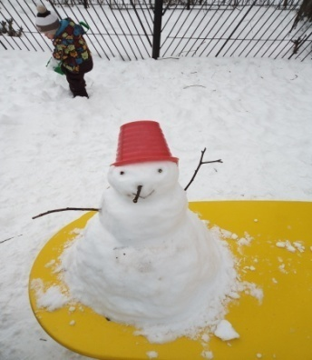
По одной из легенд, снеговики – это ангелы. Ведь снег – это дар неба. А если снеговик – это ангел, то он может передавать Богу просьбы людей. Передавали свои просьбы так - лепили маленького снеговика из свежевыпавшего снега и тихонько шептали ему свое желание. Верили, что как только снежная фигурка растает, желание сразу будет доставлено на небеса и вскоре исполнится. Вот и мы с детьми 2 младшей группы «Сказка» слепили маленького снеговика и загадали свои желания. А после прогулки, когда мы зашли в группу, детям было предложено сделать аппликацию с изображением снеговика.
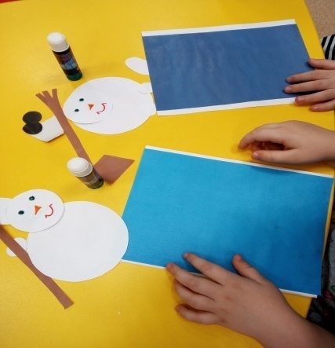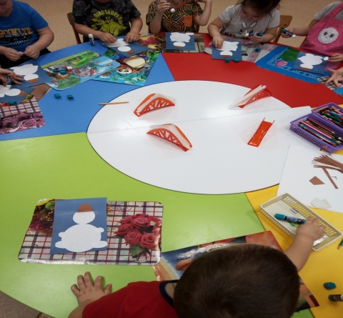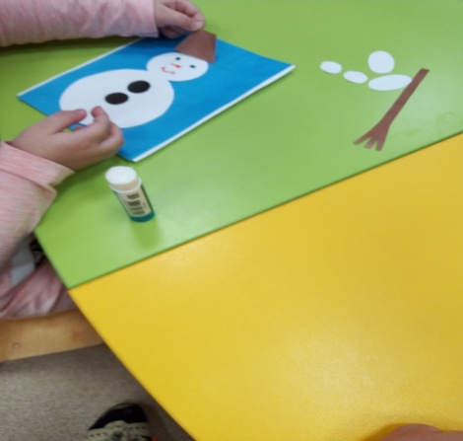

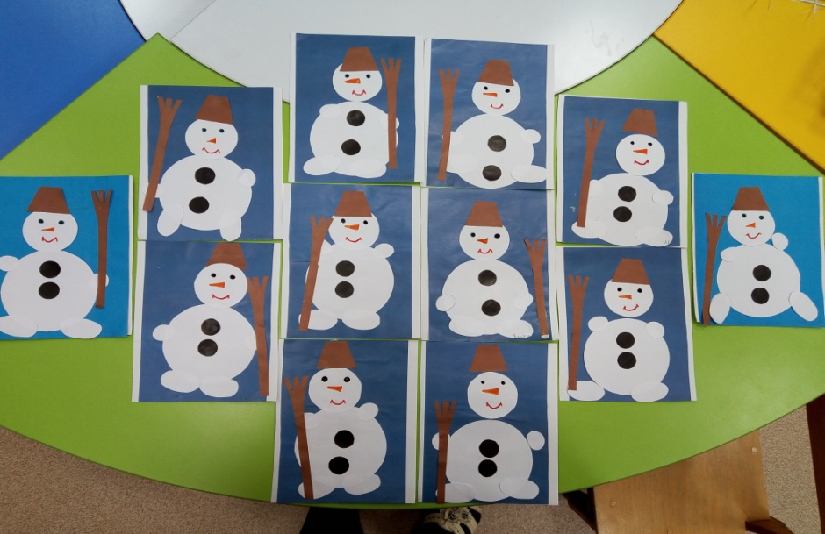
Воспитатель: Альгина Ольга Анатольевна.

